Załącznik nr 1

OPIS Techniczny Przedmiotu Zamówienia

Ekspertyza techniczna dotycząca stanu technicznego budynku Szkoły Podstawowej nr 8 w Tczewie
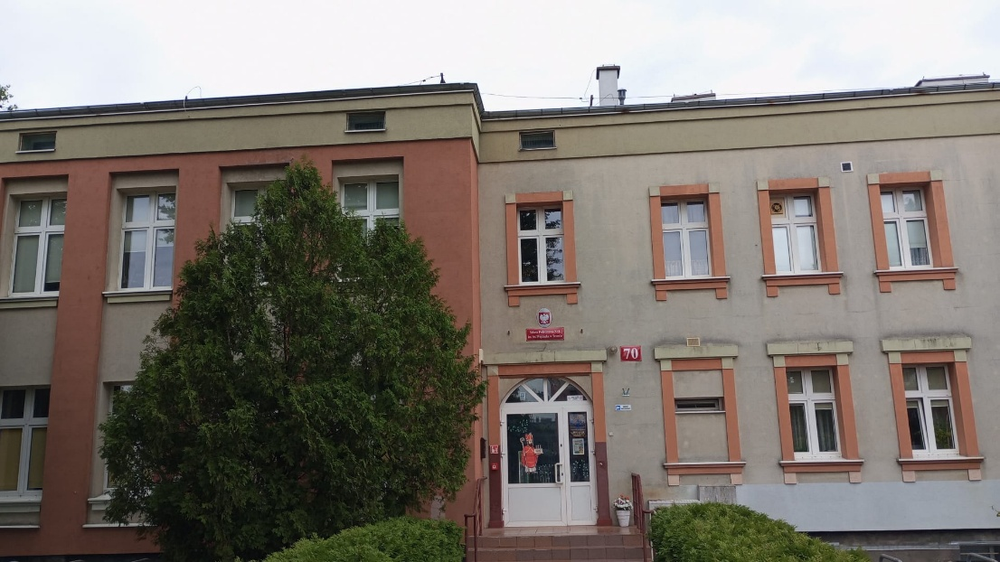
Opis stanu istniejącego.
Szkoła Podstawowa nr 8 w Tczewie zajmuje budynek przy ulicy Armii Krajowej 70 na działce nr 13/6, 13/5 i 13/2 obręb 5. W roku 2026 Szkoła obchodziła swoje 100- lecie. Budynek podpiwniczony, 2 kondygnacyjny z poddaszem nieużytkowym. Budynek szkoły stanowi połączenie dwóch obiektów zbudowanych w różnych latach. Stare skrzydło szkoły- równoległe do ulicy Armii Krajowej zostało zbudowane około 1920 roku. Zniszczone w czasie działań wojennych. Nowe skrzydło zostało dobudowane około roku 1960. W piwnicach nowszej części znajduje się schron, który to nie podlega ocenie i ekspertyzie. Część ścian od frontu ocieplona styropianem- które to nie spełnia aktualnych wymagań normowych gdyż jest zbyt cienkie. Ściany budynku wykonane zostały jako ceglane o zróżnicowanej grubości 25, 38 i 51 cm w różnych miejscach. Stropy między kondygnacyjne zróżnicowane: gęstożebrowy DZ-3, monolityczny płytowy, KLEINA, na belkach stalowych z płyta żelbetową. W piwnicy starej części strop ceglany kolebkowy. Dach płatwiowo – krokwiowy 2 spadowy pokryty papą. Poziom posadzek w szkole jest różny w obu skrzydłach. Poziom posadzek w piwnicach zróżnicowany nawet do 1,00m w stosunku do pomieszczeń kotłowni. Posadzki piwnic skrzydła starego nie posiadają izolacji poziomej co stanowiło źródło wilgoci w szkole. Izolacja pozioma ścian fundamentowych również nie spełniała swojego zadania. W roku 2022 wokół szkoły zamontowano innowacyjny system GEPS przez firmę Exlterra, który to wyeliminował problem wilgoci. Na chwilę obecną brak izolacji poziomej oraz pionowej ścian fundamentowych nie stanowi problemy gdyż system GEPS obniżył zwierciadło wód gruntowych a tym samym zredukował wilgotność gruntu wokół szkoły do około 70 %. Kiedyś najbardziej zawilgocone pomieszczenia a dzisiaj znajduje się w nich suszarnia.
Wysokość piwnic – około 2,4m, parteru 3,3m, pierwszego pietra 3,3m i poddasza od 1,4-3,0m. Wysokość budynku do okapu około 8,0m a do kalenicy około 10,0m.
Zestawienie powierzchni:
Powierzchnia zabudowy: 716m²
Powierzchnia całkowita: 1400m²
Powierzchnia użytkowa: 1080 m²
Powierzchnia komunikacji: 250m²
Powierzchnia gospodarcza: 710 m²
Kubatura: 6364 m³
Budynek ogrzewany z ciepłociągu miejskiego. Wcześniej ogrzewany piecami kaflowymi znajdującymi się w każdej z klas. Jako pozostałość po piecach w budynku szkoły jest wiele przewodów kominowych wykorzystanych jako wentylacyjne.
Zgodnie z ostatnimi protokołami kontroli okresowej stanu budynków zalecane jest wykonanie:
- remontu dachu, obróbki blacharskiej, orynnowania
- termomodernizacji ścian oraz dachu wraz z uzupełnieniem ubytków tynku na elewacji

Zdjęcia przedstawiające budynek z zewnątrz:
1 widok od frontu 4 fotografie
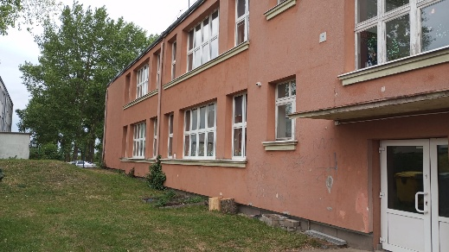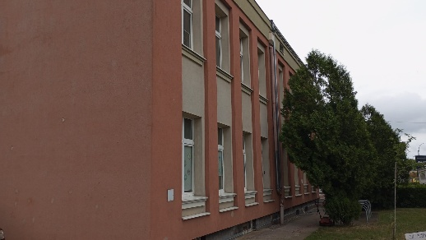
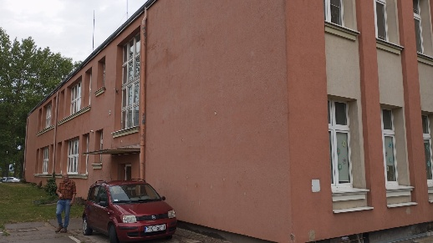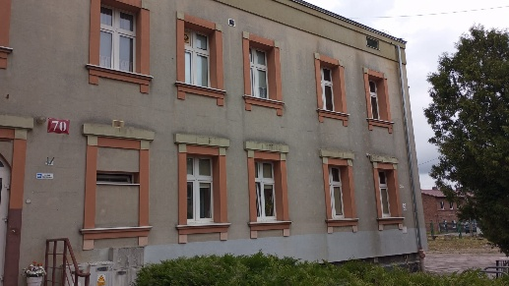
Wejście do szkoły od ulicy Armii Krajowej
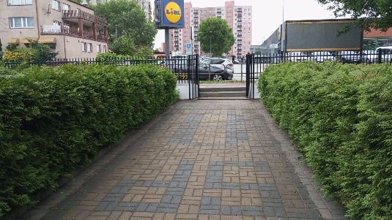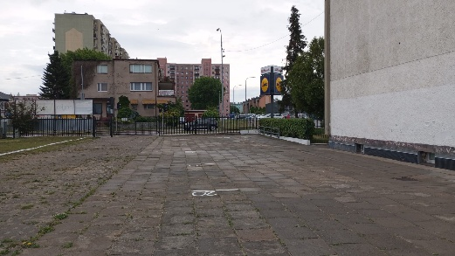
Elewacja boczna i widok od podwórza 4 fotografie
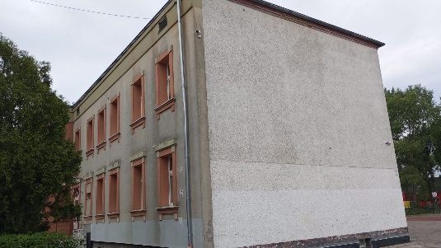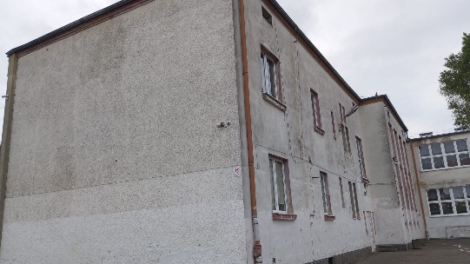
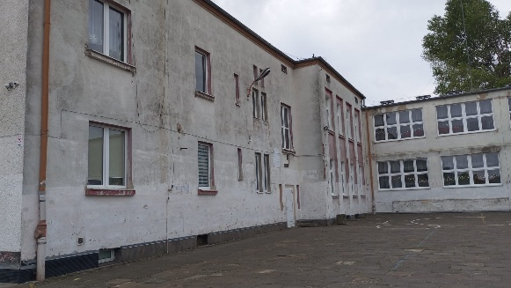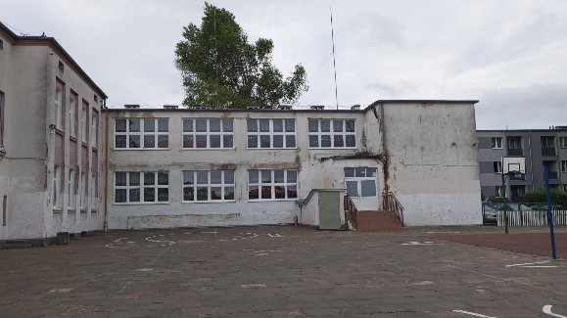
Wnętrze szkoły
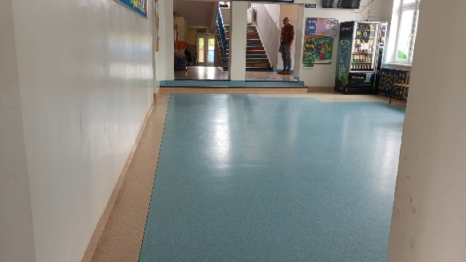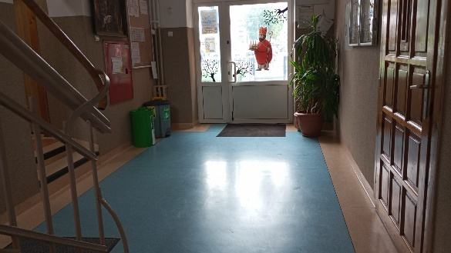

Celem ekspertyzy jest określenie stanu technicznego:
- budynku z uwzględnieniem konstrukcji ścian, stropów, schodów
- instalacji elektrycznej
- instalacji wod- kan
- instalacji c.o.
-konstrukcji więźby dachowej oraz pokrycia dachu
-orynnowania budynku
- ocieplenia budynku
oraz
-analiza zapewniania dostępności osobom ze szczególnymi potrzebami
- analiza mikrobiologiczna (mykologiczną)
- analizy określenia efektywności energetycznej budynku oraz możliwości zamontowania instalacji fotowoltaicznej.
Dokumentacja winna być przekazana w 3 egzemplarzach wersji papierowej oraz 1 w wersji elektronicznej.

